# TABLEAU KURULUM VE AKTİVASYON BILGILENDİRME METNI

Buradaki yükleme içeriği “Trial version” yükleme ve sonrasında versiyonu “Student Version’a“ dönüştürmek üzerine hazırlanmıştır.

Eğer mümkünse sizlerin **student versiyon** elde ederek çalışmanızı tavsiye ediyoruz.

“Trial version” kullanacak arkadaşlarımız için 14 gün süre olduğu için **bu yüklemeyi dersin ilk gününde ve dersten önce** yüklemiş olmaları daha doğru olacaktır. (Student Versiyonun nasıl temin edilebileceği bu dokümanda 4.sayfada anlatılmıştır)

* Derste göreceğiniz üzere Tableau’nun birden fazla ürünü vardır. Biz ders boyunca “Tableau Desktop” ürününü kullanacağız. Tableau Desktop ürününü indirmek için [buraya tıklayarak sayfaya](https://www.tableau.com/support/releases) gidiniz. Sayfanın ortasındaki “Download Current Version” butonuna tıklayınız. Böylece o anda mevcut en son versiyonu indirebilmek için ilgili alana yönlendirilmiş olacaksınız.

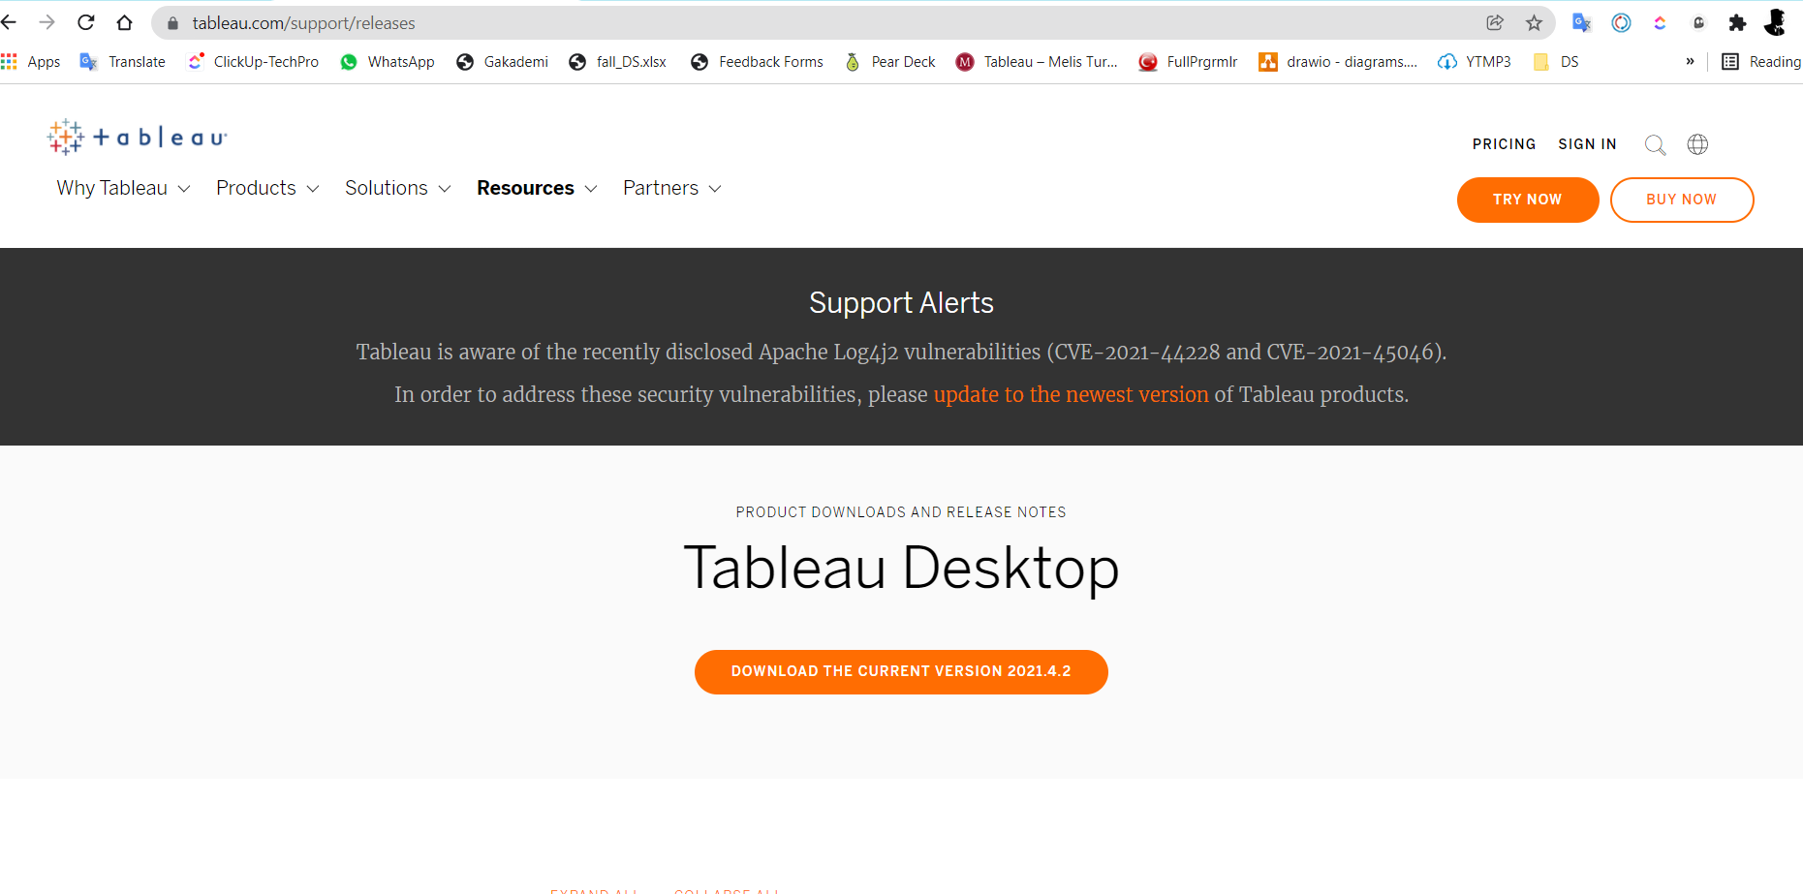

* Bilgisayarınızın işletim sistemine göre alttaki resimde görüldüğü üzere Windows / Mac seçeneklerinden uygun olanı seçerek Download işlemini başlatınız.

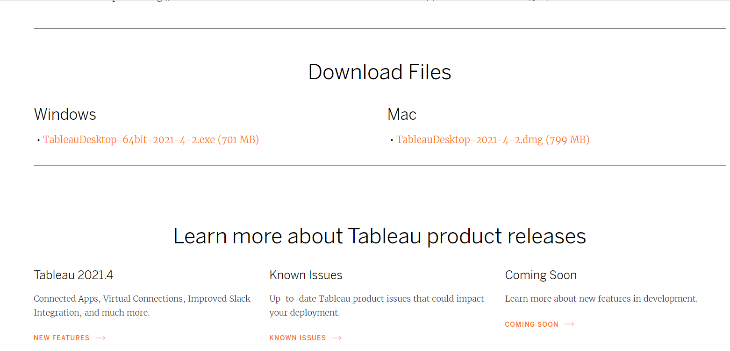

* Yüklemeye başlayınca alttaki ekrandaki gibi ilerleyiniz.

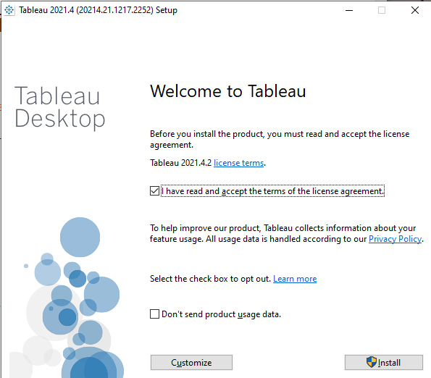



* Alttaki resimde ilgili alanları boş bırakmadan dolduracağız.

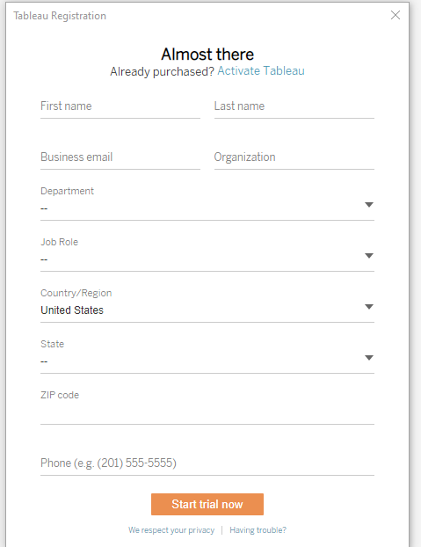

* Artık Tableau’ yu yüklemiş oldunuz. Fakat şu anki haliyle 14 günlük Trial versiyonu yüklemiş oldunuz
* Program açılınca alttaki resimde görülen “Manage Product Keys” seçeneğine tıklayarak sonraki alana geçelim

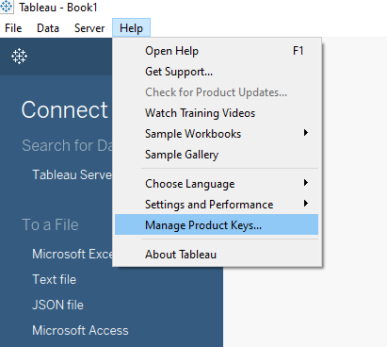

* Alttaki alanda Activates kısmına tıklayalım  
  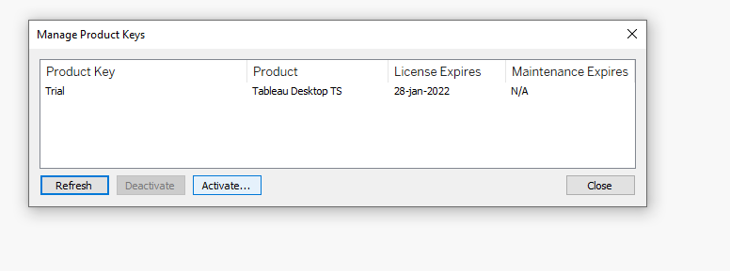
* Aşağıda gelen ekranda “Activate with a product key” seçeneğini tıklayarak size gelen product key i giriniz ve student version’a geçiş yapınız

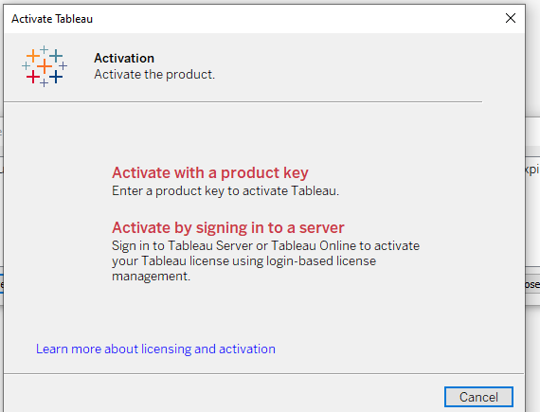

* Bir ürün anahtarıyla activate ederken, “Enter Product key” alanındaki mevcut herhangi bir metni silip, ürün anahtarınızı kopyalayın ve metin kutusuna yapıştırın, ardından Activate’i tıklayın..

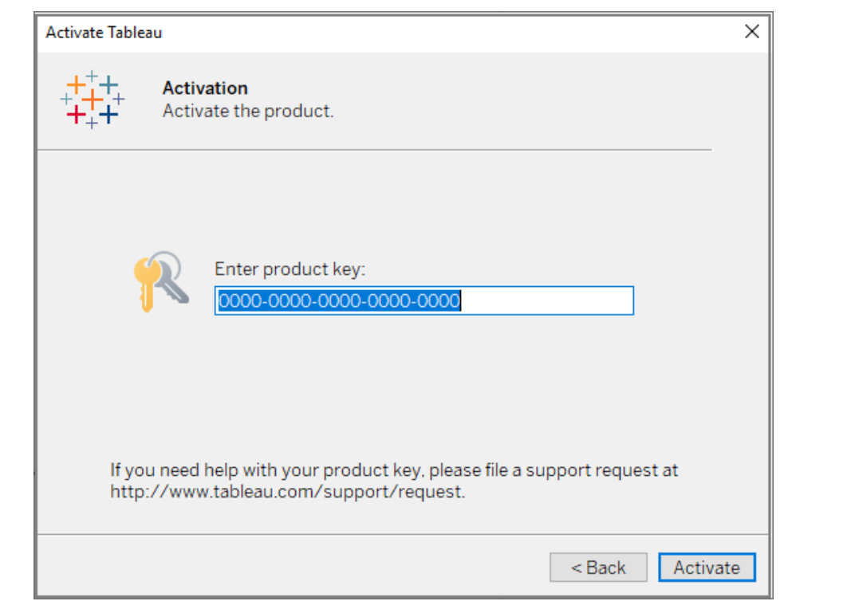

* Alttaki ekranı görünce artık activate edilmiş olacaktır

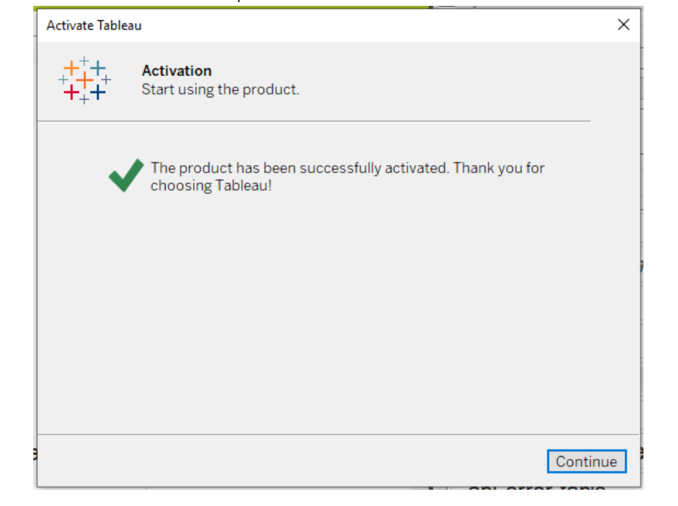

**Öğrenci / Öğretmen Lisansı almak için**

* Akademisyen veya öğrenciyseniz, bir yıllık ücretsiz Tableau Desktop lisansı almaya uygun olup olmadığınızı görmek için [buraya tıklayarak](https://www.tableau.com/academic/students#form) ilgili sayfaya gidiniz.
* 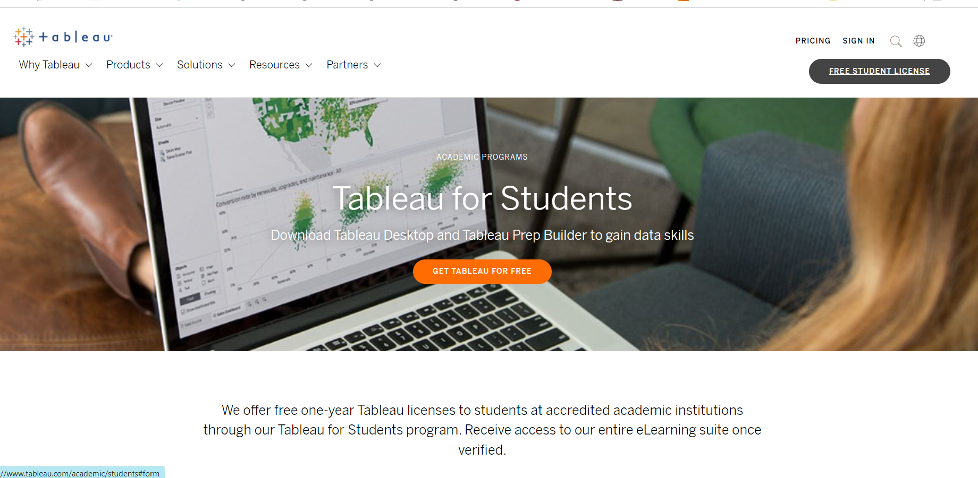
* Sağ üstte yer alan “Free Student License “ tıklayarak Formun açılmasını sağlayınız.  
    
  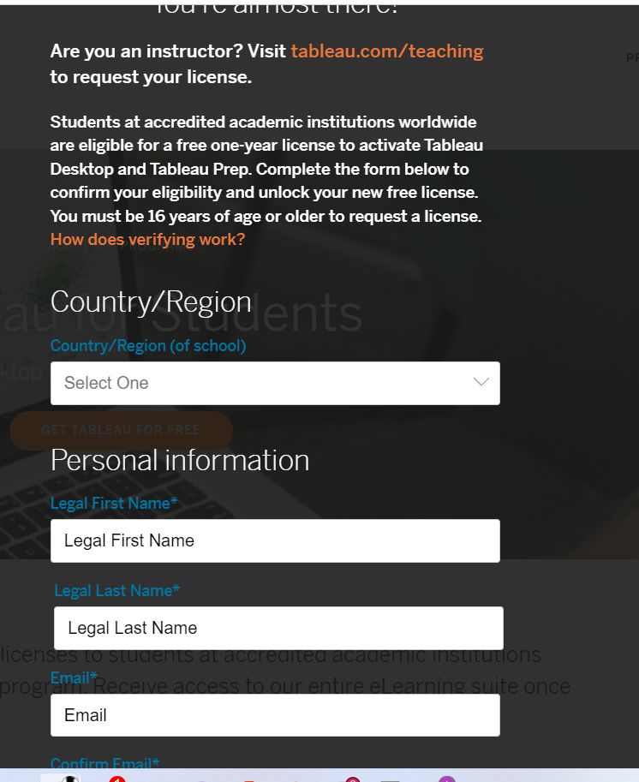
* Bu formu doldururken sahip olduğunuz öğrenci bilgilerine göre ve mutlaka kimlikteki bilgiler eşliğinde yazarak (School Information kısmında elinizdeki kimliğin ait olduğu üniversiteyi alttaki açılan listeden seçmeniz gereklidir.), fakat **e-mail kısmına kendi e-mailinizi yazarak** ilgili alanları doldurunuz. En üstte kimliğin ait olduğu üniversitenin ait olduğu ülkeyi farklı seçerseniz altta School kısmında üniversiteyi seçme imkânı olmayacaktır  
    
  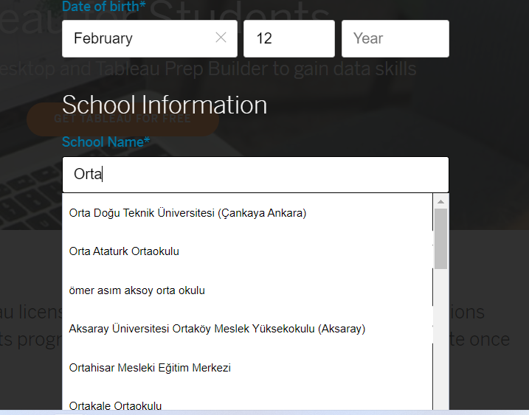
* Graduation Year kısmında beklenen mezuniyet yılı ve ayını girmeniz gerekir.
* Alttaki resimde ilk seçeneği seçebilirsiniz.

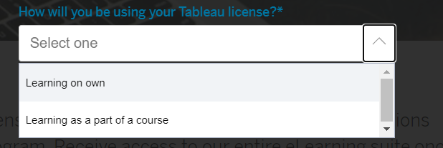

* Alttaki sayfadan “Drag & Drop your file sor Browse “ alanından Browse tıklayarak öğrenci belgenizin ön ve arka yüzünün scan edilmiş belgesini yükleyiniz.

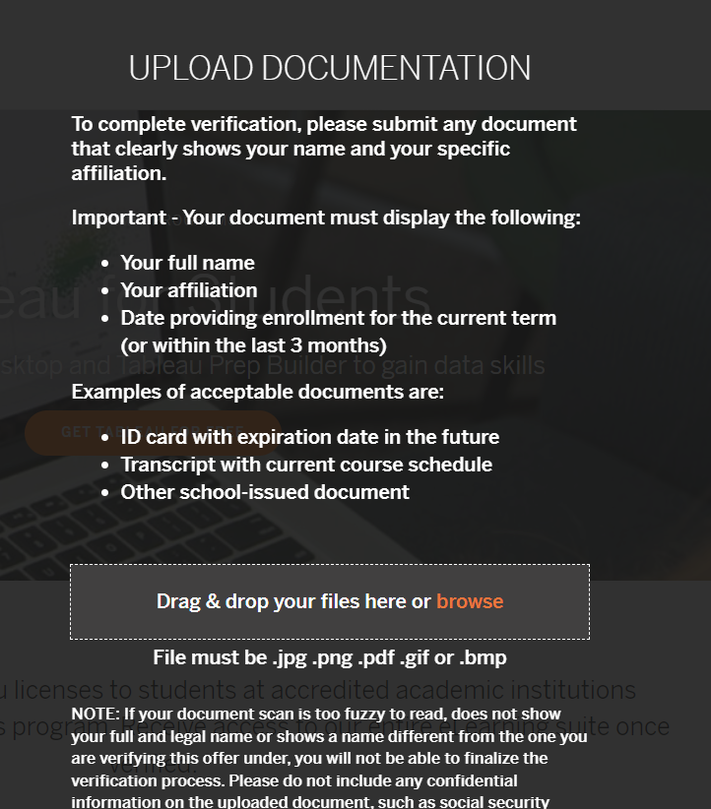

# TABLEAU

28 Ana Maddede Veri Görselleştirme ve Tableau:

1. Veri Görselleştirme Araçları:

Python kütüphaneleri (Matplotlib, Seaborn, Plotly) ve Tableau, Power BI gibi BI araçları veri görselleştirme için kullanılır.

2. Tableau Desktop:

Bu eğitimde bireysel kullanıcıya yönelik, genel özellikleri kapsayan Tableau Desktop öğreniliyor.

3. Tableau'nun Tarihi:

Stanford Üniversitesi'nde bir doktora çalışması olarak doğan Tableau, 2019'da Salesforce tarafından satın alındı.

4. Üç Aşamalı Öğrenme:

Veri görselleştirme, Python ile görselleştirme kütüphaneleri ve Tableau ile BI araçları olmak üzere üç aşamada öğrenme gerçekleşiyor.

5. Business Intelligence (BI):

İş zekası, ham verileri anlamlı bilgilere dönüştürerek iş kararlarını destekleyen bir çatı kavram.

6. BI'ın Faydaları:

Veriye dayalı karar verme, hızlı planlama, gelir artışı, veri kalitesi, çalışan memnuniyeti ve rekabet avantajı sağlar.

7. BI Çevrimi:

Veri toplama, veri analizi, bilgi paylaşımı, karar verme ve sonuçları izleme aşamalarından oluşuyor.

8. Proje ve Data Seti:

Öğrenciler kendi ilgi alanlarına göre data seti belirleyip, Tableau ve Power BI ile projeler geliştirecek.

9. Önemli Kavramlar:

Dimension (niteliksel veri), Measure (niceliksel veri), Aggregation (toplama), Granularity (tanelilik/detay seviyesi), KPI (anahtar performans göstergesi) kavramları önemli.

10. Tableau'nun Özellikleri:

Kullanımı kolay arayüz, sürükle-bırak yöntemi ile grafik oluşturma, görsel analizde gold standartları karşılaması ve güçlü görsel yönü ile öne çıkıyor.

11. Veri Görselleştirmede Denge:

Çok fazla renk kullanmaktan kaçınıp, vurgulanmak istenen noktaları öne çıkaran yöntemler tercih edilmeli.

12. Farklı Vurgu Yöntemleri:

Renklendirme, yön değiştirme, doku değiştirme, pozisyon değiştirme, renk parlaklığı, renk doygunluğu, boyut değiştirme ve şekil değiştirme ile görselde vurgu yapılabilir.

13. Tableau'nun Ürünleri:

Tableau Desktop (profesyonel ve public), Tableau Prep (veri hazırlama), Tableau Server (şirket içi paylaşım) ve Tableau Online (bulut tabanlı paylaşım) gibi ürünleri var.

14. Tableau Public:

Oluşturulan görsellerin ve projelerin ücretsiz olarak tüm dünyaya yayınlanmasını sağlayan bir platform.

15. Veri Kaynaklarına Bağlanma:

Tableau, Excel dosyaları, CSV dosyaları, çeşitli veri tabanları ve bulut sistemleri gibi farklı veri kaynaklarına bağlanabiliyor.

16. Data Source Page:

Veri setinin detaylarının ve sheet'lerin görüldüğü sayfa.

17. Sheet'ler:

Excel'deki tabloların her biri Tableau'da sheet olarak adlandırılıyor.

18. Challenge Time:

Derslerde öğrenilenlerin pratiğe döküldüğü ve hızlı bir şekilde görsel analiz yapma becerisinin geliştirildiği bölüm.

19. Her Görselin Bir Sorusu Vardır:

Veri görselleştirme sürecinde sorular sorularak, cevapları görsellerle sunulur ve içgörü elde edilir.

20. Tableau ve Diğer Derslerin Tamamlayıcılığı:

Tableau, Python ve diğer veri bilimi derslerinin yerine geçmez, aksine onları tamamlar ve veri görselleştirme becerisini güçlendirir.

21. Storytelling (Veri Hikayeleştirme):

Eğitmen, data visualization derslerinin ardından data storytelling (veri hikayeleştirme) derslerinin de verileceğini belirtiyor. Bu, bir önceki kayıtta yer almayan önemli bir ekleme.

Data storytelling, verileri anlamlı bir şekilde sunarak karşı tarafı etkileme ve karar vermelerine yardımcı olma sürecini ifade ediyor.

Bu konuda daha detaylı bilgiler data storytelling derslerinde verilecek.

22. KPI (Anahtar Performans Göstergesi):

İkinci kayıtta KPI kavramına daha detaylı bir şekilde değiniliyor.

KPI'lar, hedeflere göre nerede olunduğunu değerlendirmek için kullanılan metriklerdir.

KPI örnekleri olarak finansal performans, müşteri ilişkileri, pazarlama performansı, operasyonel performans ve çevresel sürdürülebilirlik gibi alanlar veriliyor.

23. Tableau Public:

Tableau Public platformuna ve burada paylaşılan dashboard örneklerine değiniliyor.

Tableau Public, yapılan çalışmaları tüm dünyayla paylaşmak ve iş başvurularında avantaj sağlamak için kullanılabilen ücretsiz bir platform.

24. Salesforce ve Tableau:

Salesforce'un Tableau'yu satın aldığı ve Salesforce ekosisteminde Tableau'nun kullanıldığı bilgisi veriliyor.

Bu kısım Salesforce öğrencileri için özellikle önemli.

25. Tableau'nun Farklı Versiyonları:

Tableau Desktop'ın Professional ve Public olmak üzere iki farklı versiyonu olduğu ve bu eğitimde Professional versiyonun kullanılacağı belirtiliyor.

Ayrıca, Tableau Prep adında veri hazırlama için kullanılan ayrı bir modül olduğu bilgisi veriliyor.

26. Discreet ve Continuous Veri Tipleri:

Tableau'da dimension ve measure kavramlarının altında da discreet (kesikli) ve continuous (sürekli) veri tipleri olduğu ve bunların ayrımının nasıl yapılacağı anlatılacak.

27. Logical ve Physical Layer (Katman):

Tableau'da verilerin sürüklenip bırakıldığı alanın Logical Layer (mantıksal katman) olarak adlandırıldığı ve burada veri birleştirme işlemlerinin yapılabildiği bilgisi veriliyor.

Physical Layer (fiziksel katman) ise daha çok SQL'deki gibi birleştirme işlemlerinin yapıldığı katman olarak açıklanıyor.

